**Выбор сотрудника и выдача прав**

Перед тем, как сформировать МЧД для торгов необходимо:

1. Войти в госуслуги руководителя и добавить сотрудника в организацию.

Перейдите в личный кабинет ЕИС. В разделе «Администрирование» выберите вкладку «Пользователи». Откроется окно с зарегистрированными сотрудниками. Если сотрудников нет, необходимо нажать «Добавить» и выбрать нужного сотрудника. Найдите в списке сотрудника, которому хотите передать права, и нажмите на⋮

[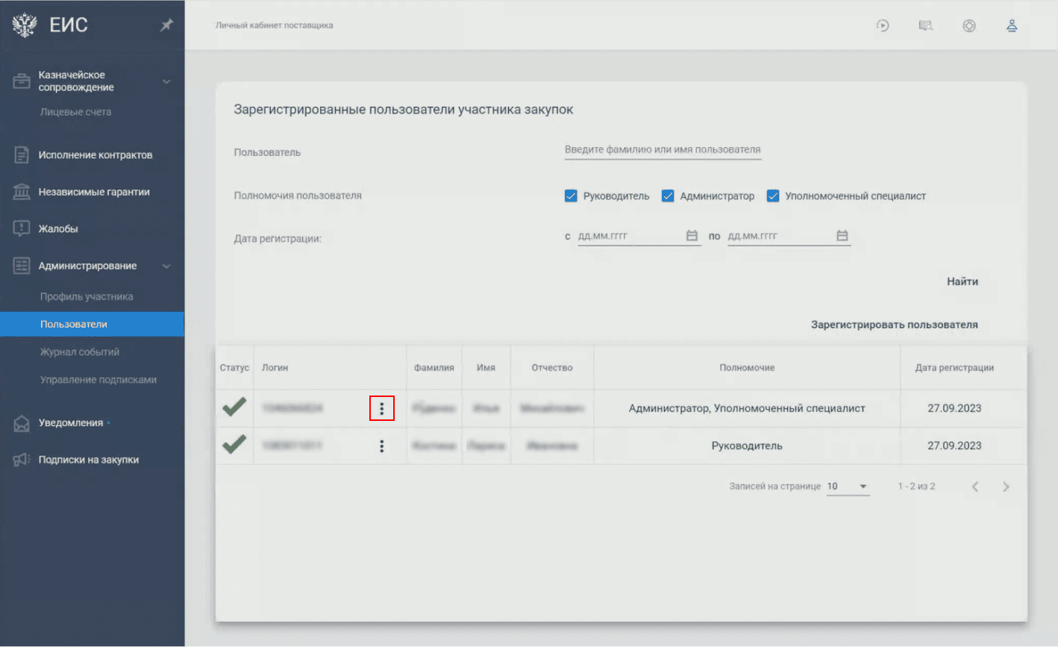](https://services.kontur.ru/Files/Modules/Article/46244i/b61eacd2-08a3-4694-aac7-d64fdb2035cc.png?utm_campaign=subscription&utm_content=1&utm_medium=email&utm_orderpage=zakupki.kontur.ru%2Fsite%2Farticles%2F46244-kak_oformit_mchd_dlya_raboty_v_zakupkah&utm_source=zakupki&utm_startpage=zakupki.kontur.ru%2Fsite%2Farticles%2F46244-kak_oformit_mchd_dlya_raboty_v_zakupkah&utm_referer=www.google.com)

Откроется всплывающее меню. Перейдите во вкладку «Права доступа пользователя».

[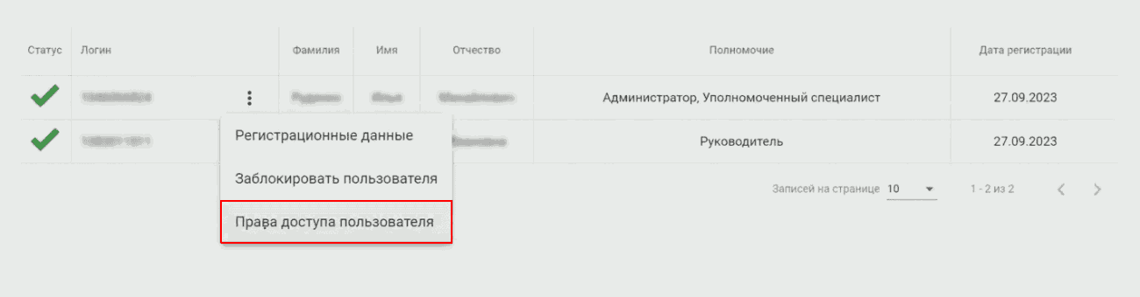](https://services.kontur.ru/Files/Modules/Article/46244i/5ddc2a9b-a733-4c82-a4ab-a8bea4e5089c.png?utm_campaign=subscription&utm_content=1&utm_medium=email&utm_orderpage=zakupki.kontur.ru%2Fsite%2Farticles%2F46244-kak_oformit_mchd_dlya_raboty_v_zakupkah&utm_source=zakupki&utm_startpage=zakupki.kontur.ru%2Fsite%2Farticles%2F46244-kak_oformit_mchd_dlya_raboty_v_zakupkah&utm_referer=www.google.com)

Теперь нужно выбрать одно или несколько прав, которые хотите передать сотруднику. Не для всех полномочий нужна доверенность. Права, для передачи которых требуется МЧД, система выделяет синей точкой.

При появлении в ЕИС новых полномочий нужно будет выпускать на них новые доверенности

Например, вы хотите доверить сотруднику подписание документов о приемке. Отметьте галочкой соответствующее право в системе.

[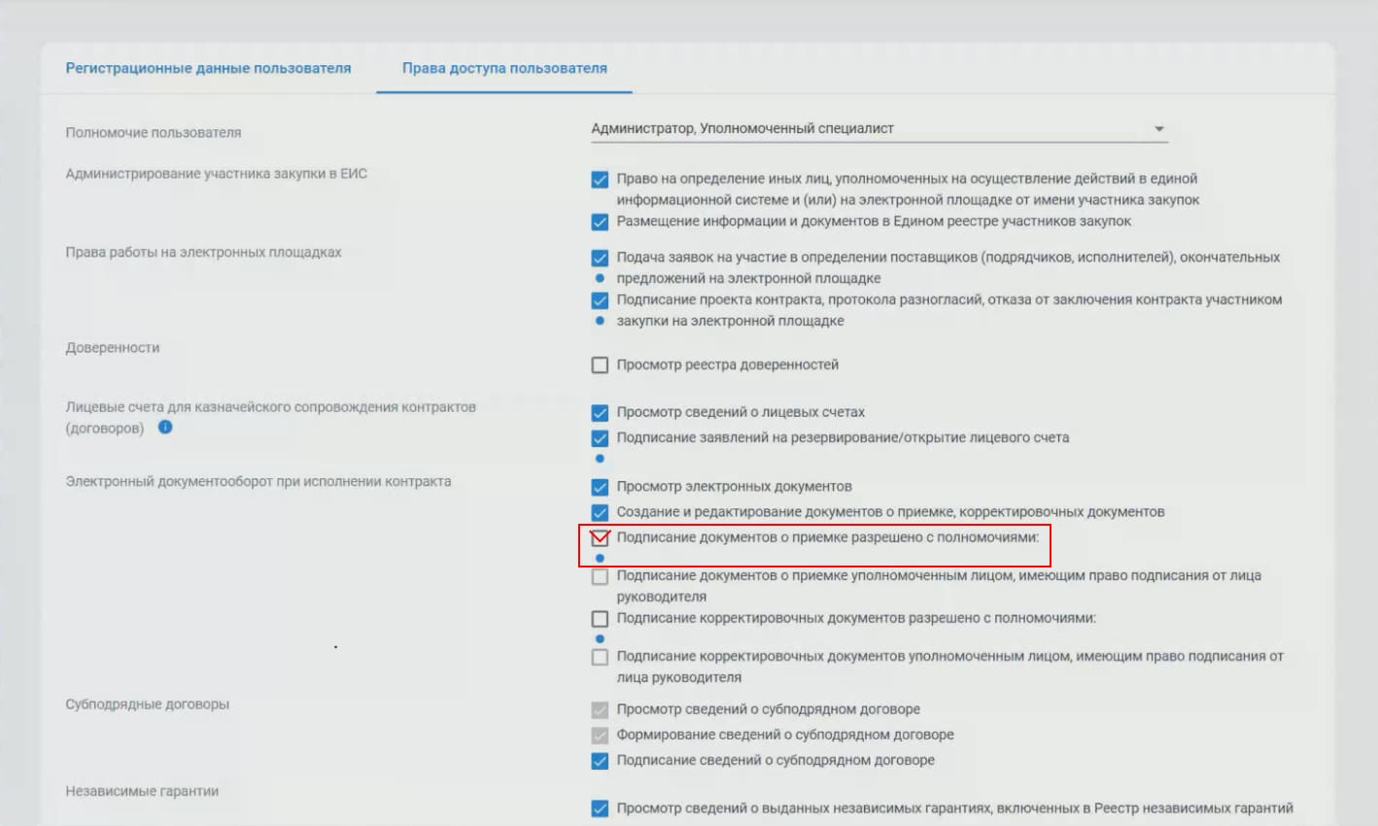](https://services.kontur.ru/Files/Modules/Article/46244i/27b49402-2998-4d34-97f9-96c2733f285e.jpg?utm_campaign=subscription&utm_content=1&utm_medium=email&utm_orderpage=zakupki.kontur.ru%2Fsite%2Farticles%2F46244-kak_oformit_mchd_dlya_raboty_v_zakupkah&utm_source=zakupki&utm_startpage=zakupki.kontur.ru%2Fsite%2Farticles%2F46244-kak_oformit_mchd_dlya_raboty_v_zakupkah&utm_referer=www.google.com)

Выбранное право предполагает варианты полномочий. Выберите нужные в выпадающем меню.

[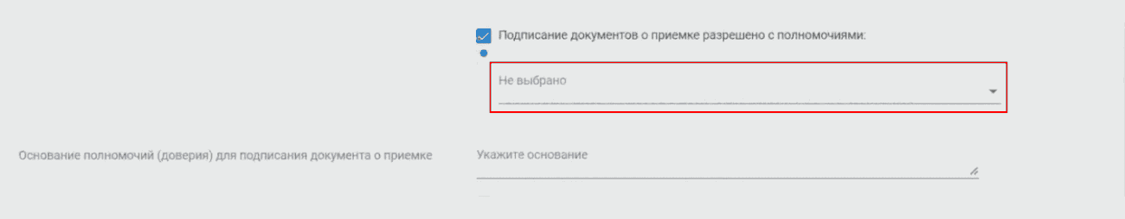](https://services.kontur.ru/Files/Modules/Article/46244i/2fa73e6f-0b79-44a1-a63f-b1ee35e356d0.png?utm_campaign=subscription&utm_content=1&utm_medium=email&utm_orderpage=zakupki.kontur.ru%2Fsite%2Farticles%2F46244-kak_oformit_mchd_dlya_raboty_v_zakupkah&utm_source=zakupki&utm_startpage=zakupki.kontur.ru%2Fsite%2Farticles%2F46244-kak_oformit_mchd_dlya_raboty_v_zakupkah&utm_referer=www.google.com)

[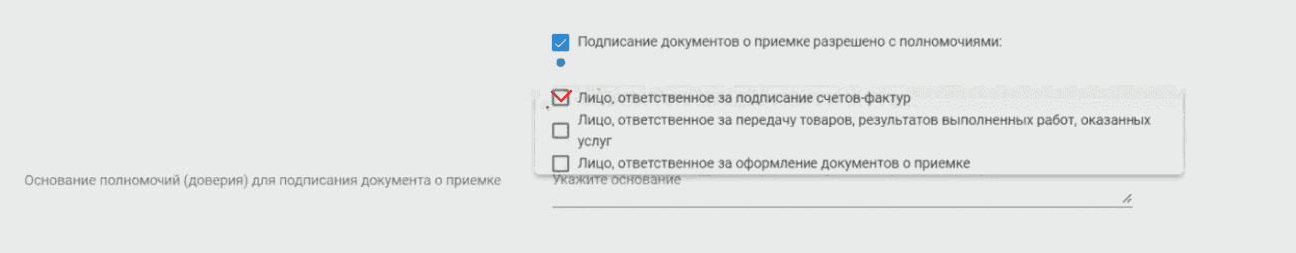](https://services.kontur.ru/Files/Modules/Article/46244i/de8e6b00-c935-477a-ac0d-cf1e9120a632.png?utm_campaign=subscription&utm_content=1&utm_medium=email&utm_orderpage=zakupki.kontur.ru%2Fsite%2Farticles%2F46244-kak_oformit_mchd_dlya_raboty_v_zakupkah&utm_source=zakupki&utm_startpage=zakupki.kontur.ru%2Fsite%2Farticles%2F46244-kak_oformit_mchd_dlya_raboty_v_zakupkah&utm_referer=www.google.com)

В поле «Основание полномочий (доверия) для подписания документа о приемке» введите «доверенность». Описанные действия нужно совершить для каждого выбранного права.

[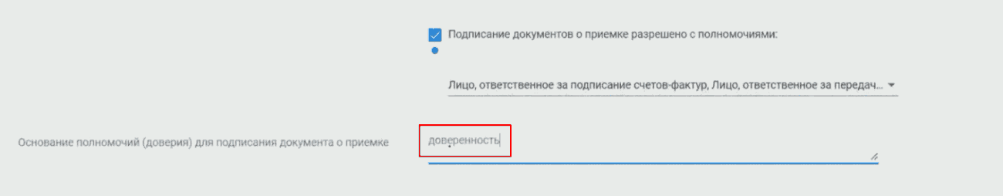](https://services.kontur.ru/Files/Modules/Article/46244i/06926e19-50da-4f9a-b8d6-517502e2ce29.png?utm_campaign=subscription&utm_content=1&utm_medium=email&utm_orderpage=zakupki.kontur.ru%2Fsite%2Farticles%2F46244-kak_oformit_mchd_dlya_raboty_v_zakupkah&utm_source=zakupki&utm_startpage=zakupki.kontur.ru%2Fsite%2Farticles%2F46244-kak_oformit_mchd_dlya_raboty_v_zakupkah&utm_referer=www.google.com)

После выбора всех нужных прав нажмите на кнопку «Сохранить».

[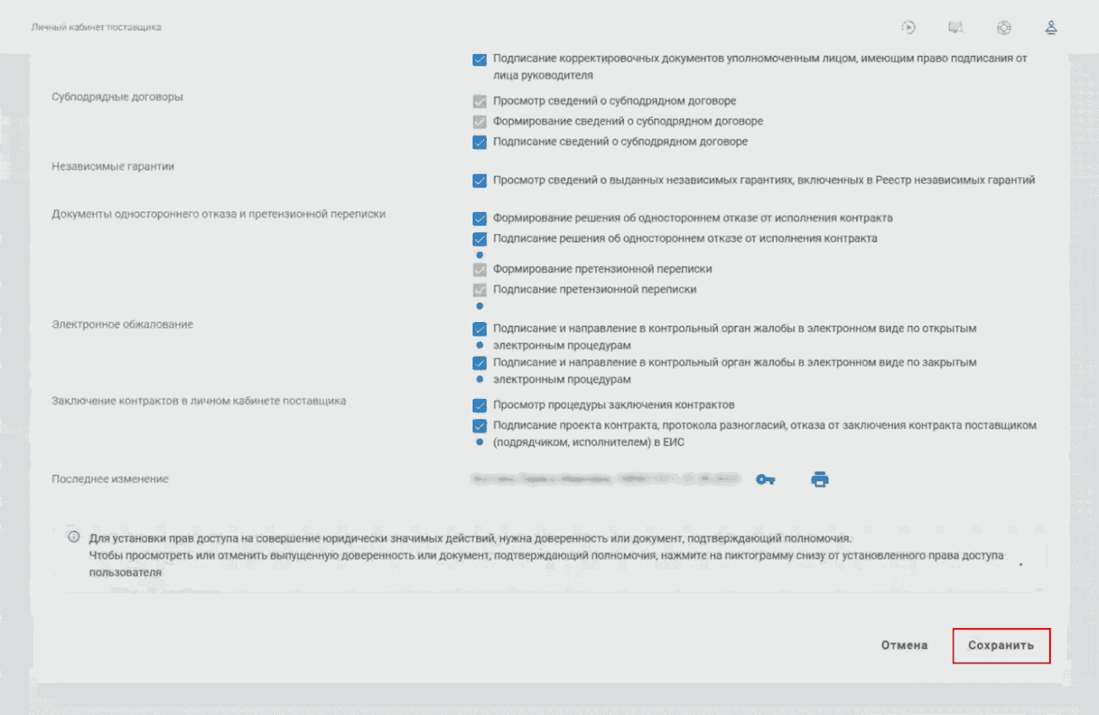](https://services.kontur.ru/Files/Modules/Article/46244i/56dabe17-ed99-46f1-a27e-b6070e295265.png?utm_campaign=subscription&utm_content=1&utm_medium=email&utm_orderpage=zakupki.kontur.ru%2Fsite%2Farticles%2F46244-kak_oformit_mchd_dlya_raboty_v_zakupkah&utm_source=zakupki&utm_startpage=zakupki.kontur.ru%2Fsite%2Farticles%2F46244-kak_oformit_mchd_dlya_raboty_v_zakupkah&utm_referer=www.google.com)

Откроется карточка сотрудника с выбранными правами доступа. Эту информацию система разместит в ЕРУЗ. Подтвердите, что соглашаетесь на подписание и размещение сведений. Для этого поставьте галочку в соответствующем поле и затем нажмите на «Подписать и разместить».

[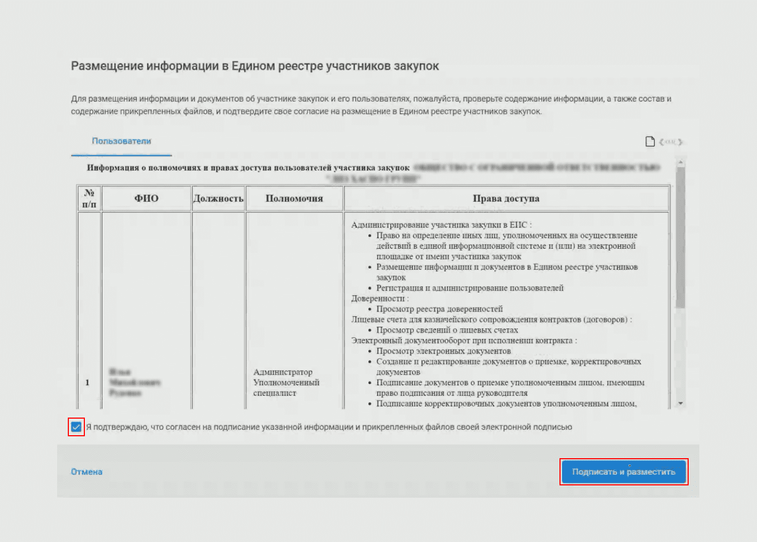](https://services.kontur.ru/Files/Modules/Article/46244i/6b36a978-0414-4670-9311-a03584017c35.png?utm_campaign=subscription&utm_content=1&utm_medium=email&utm_orderpage=zakupki.kontur.ru%2Fsite%2Farticles%2F46244-kak_oformit_mchd_dlya_raboty_v_zakupkah&utm_source=zakupki&utm_startpage=zakupki.kontur.ru%2Fsite%2Farticles%2F46244-kak_oformit_mchd_dlya_raboty_v_zakupkah&utm_referer=www.google.com)

Если среди выбранных прав оказались те, на которые нужна доверенность, ЕИС автоматически предложит сформировать МЧД. Система дает три сценария на выбор:

1. Выдать доверенность.
2. Выдать иной документ, подтверждающий полномочия. Об этом ниже.
3. Пропустить выдачу доверенности или иного документа, подтверждающего полномочия. Это можно сделать до 1 сентября 2024 года, в переходный период.

Закон допускает передачу прав на работу с закупками на основании НПА, внутренних приказов и регламентов. Поэтому вместо МЧД в ЕИС можно «выдать иной документ, подтверждающий полномочия». При выборе этого сценария дальнейший порядок действий тот же, что и при выпуске МЧД. Единственное отличие — перед подписанием формы нужно прикрепить документ, подтверждающий передачу полномочий.

Для выпуска МЧД выберите соответствующий сценарий и нажмите «Далее».

[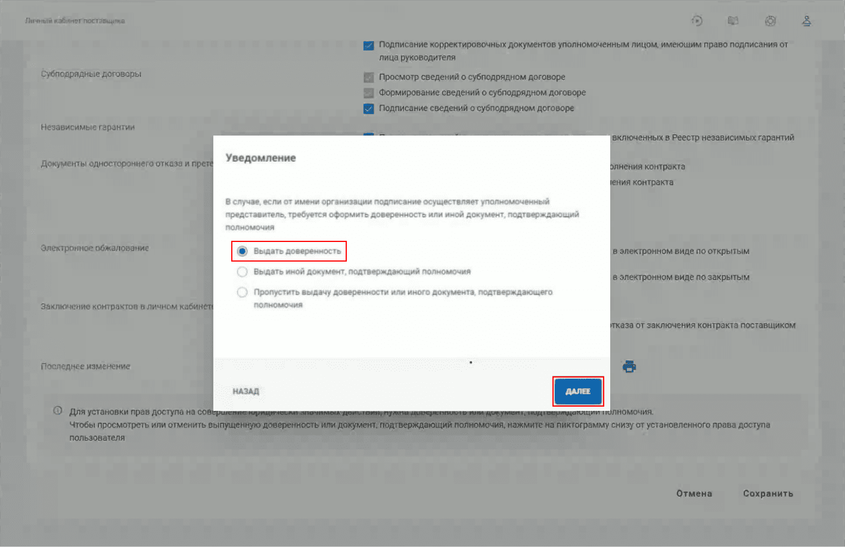](https://services.kontur.ru/Files/Modules/Article/46244i/4678025d-6de2-4dd7-b933-6e18acec55ea.png?utm_campaign=subscription&utm_content=1&utm_medium=email&utm_orderpage=zakupki.kontur.ru%2Fsite%2Farticles%2F46244-kak_oformit_mchd_dlya_raboty_v_zakupkah&utm_source=zakupki&utm_startpage=zakupki.kontur.ru%2Fsite%2Farticles%2F46244-kak_oformit_mchd_dlya_raboty_v_zakupkah&utm_referer=www.google.com)

Система создаст проект доверенности и заполнит практически все поля. Большинство сведений «подтянется» в проект на основании данных, которые указывали при регистрации компании, руководителя и уполномоченных лиц.

Самостоятельно необходимо заполнить поля трех разделов:

* основные сведения о доверенности,
* сведения о представителе,
* удостоверение личности (представителя).

В разделе «Основные сведения о доверенности» заполните срок действия МЧД и выберите во всплывающем меню статус доверенности — с правом или без права передоверия. Если отказаться от передоверия, сотрудник не сможет назначать выданные ему полномочия коллегам.

[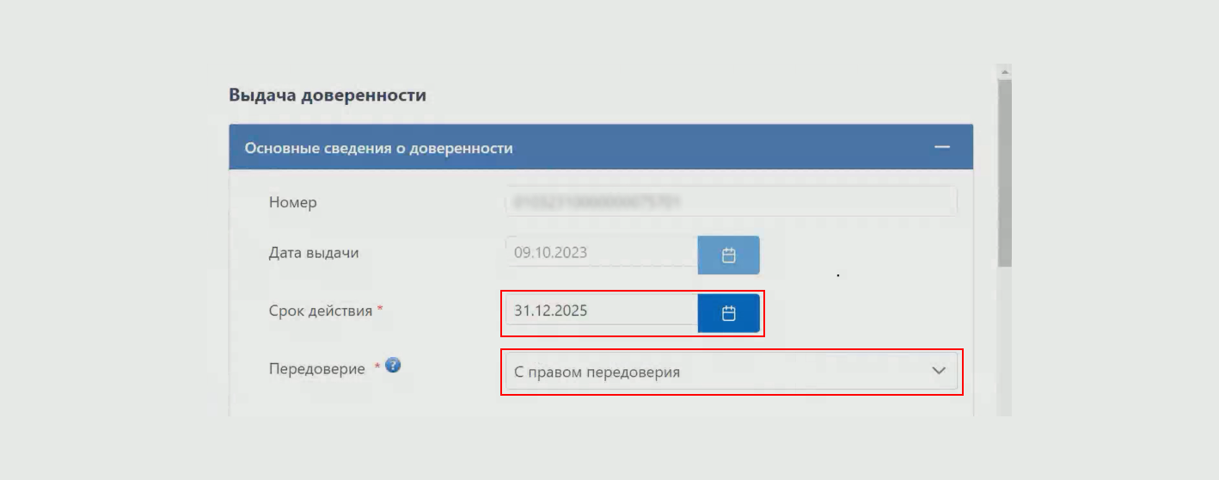](https://services.kontur.ru/Files/Modules/Article/46244i/d32d6e9c-9dd3-4559-b1e2-b0ced6537d79.png?utm_campaign=subscription&utm_content=1&utm_medium=email&utm_orderpage=zakupki.kontur.ru%2Fsite%2Farticles%2F46244-kak_oformit_mchd_dlya_raboty_v_zakupkah&utm_source=zakupki&utm_startpage=zakupki.kontur.ru%2Fsite%2Farticles%2F46244-kak_oformit_mchd_dlya_raboty_v_zakupkah&utm_referer=www.google.com)

В разделе «Сведения о представителе» заполните дату рождения, СНИЛС и ИНН уполномоченного сотрудника.

[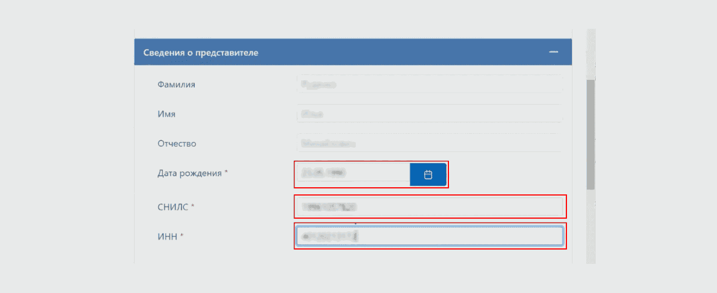](https://services.kontur.ru/Files/Modules/Article/46244i/4e8665df-52e7-48f6-846d-120fcb30008d.png?utm_campaign=subscription&utm_content=1&utm_medium=email&utm_orderpage=zakupki.kontur.ru%2Fsite%2Farticles%2F46244-kak_oformit_mchd_dlya_raboty_v_zakupkah&utm_source=zakupki&utm_startpage=zakupki.kontur.ru%2Fsite%2Farticles%2F46244-kak_oformit_mchd_dlya_raboty_v_zakupkah&utm_referer=www.google.com)

В разделе «Удостоверение личности» введите информацию о документе. Если это паспорт, укажите его серию и номер, дату и место выдачи, код подразделения и срок действия.

[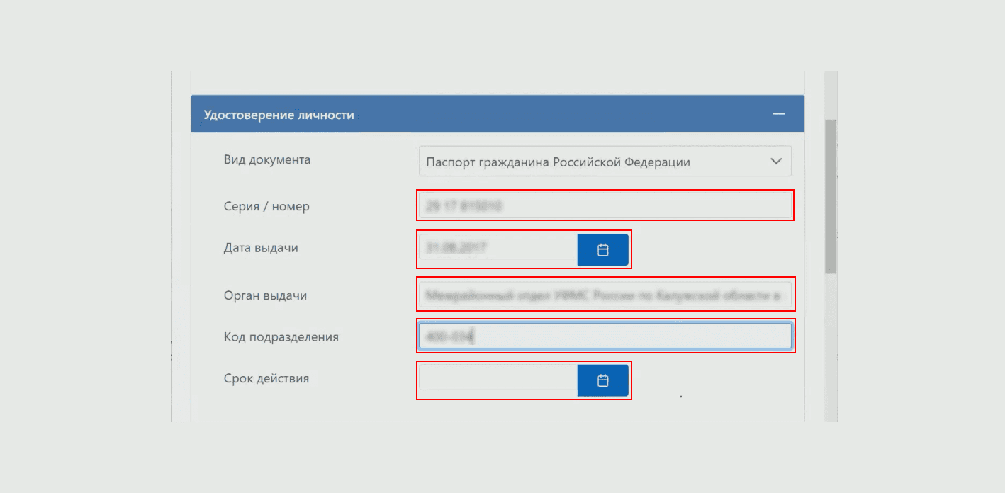](https://services.kontur.ru/Files/Modules/Article/46244i/e9800b80-2e7f-4278-8a18-6ab62657d340.png?utm_campaign=subscription&utm_content=1&utm_medium=email&utm_orderpage=zakupki.kontur.ru%2Fsite%2Farticles%2F46244-kak_oformit_mchd_dlya_raboty_v_zakupkah&utm_source=zakupki&utm_startpage=zakupki.kontur.ru%2Fsite%2Farticles%2F46244-kak_oformit_mchd_dlya_raboty_v_zakupkah&utm_referer=www.google.com)

Убедитесь, что все сведения заполнены верно. После нажмите на кнопку «Сохранить и подписать».

[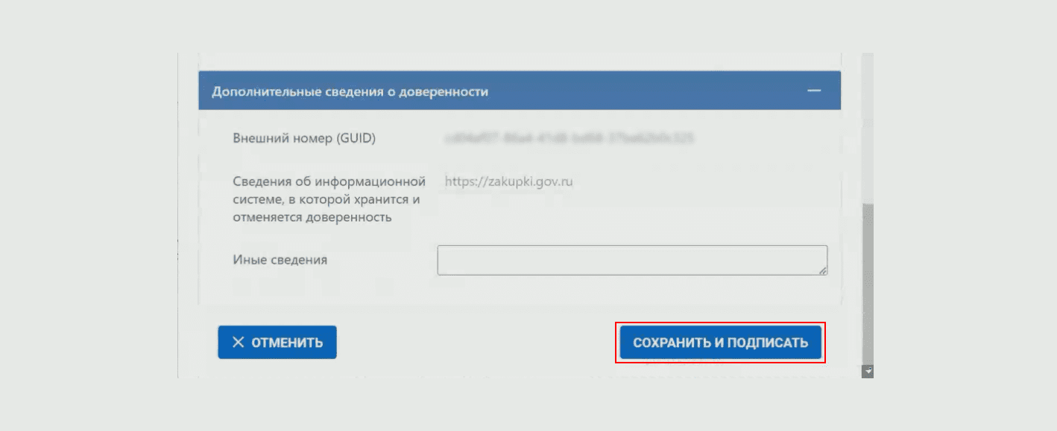](https://services.kontur.ru/Files/Modules/Article/46244i/a43cd5f5-a1cf-4557-b48c-35fcaf04e7fe.png?utm_campaign=subscription&utm_content=1&utm_medium=email&utm_orderpage=zakupki.kontur.ru%2Fsite%2Farticles%2F46244-kak_oformit_mchd_dlya_raboty_v_zakupkah&utm_source=zakupki&utm_startpage=zakupki.kontur.ru%2Fsite%2Farticles%2F46244-kak_oformit_mchd_dlya_raboty_v_zakupkah&utm_referer=www.google.com)

Согласитесь на размещение доверенности в реестре. Нажмите на кнопку «Разместить».

[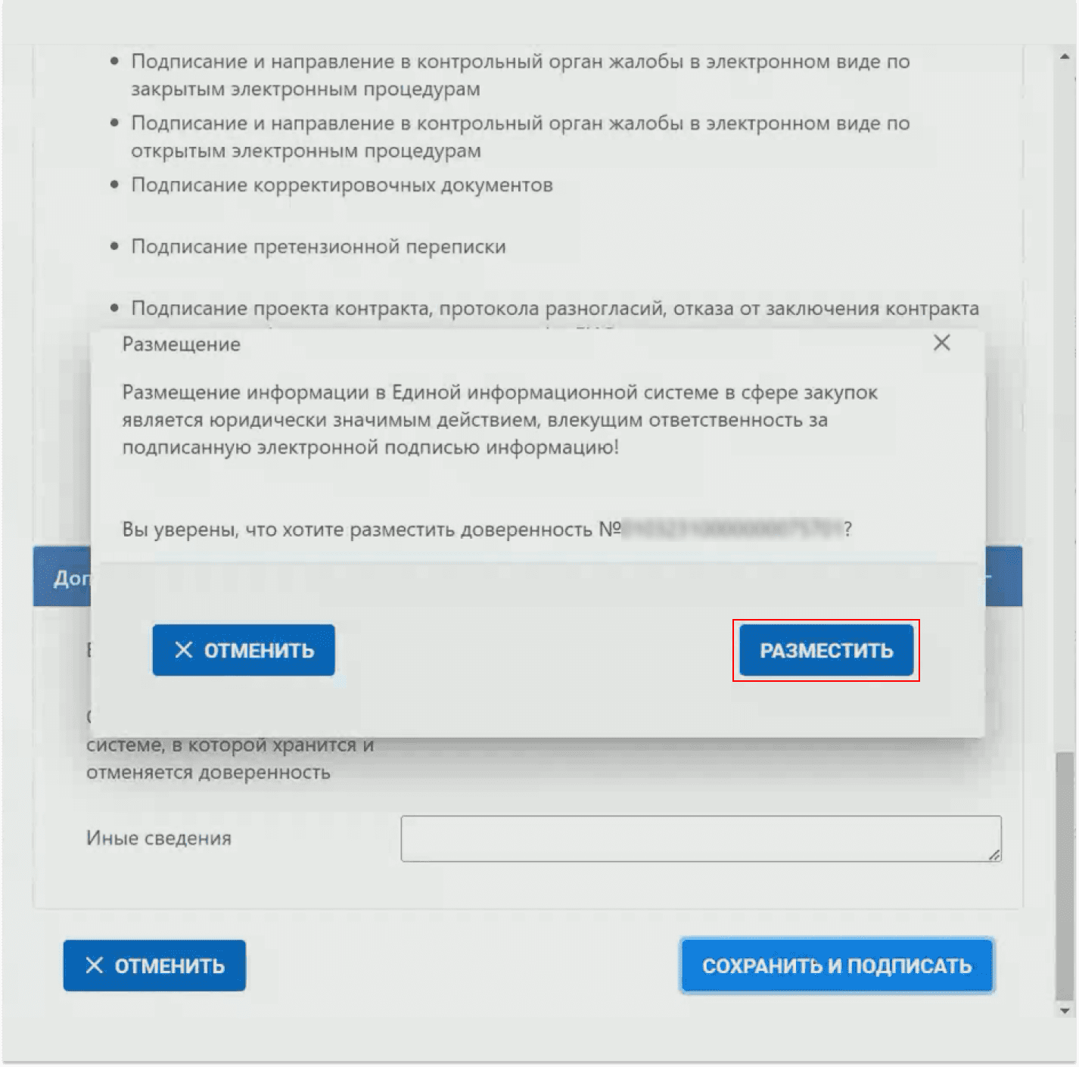](https://services.kontur.ru/Files/Modules/Article/46244i/ec7ea354-98d8-4e03-8f00-db9870188e95.png?utm_campaign=subscription&utm_content=1&utm_medium=email&utm_orderpage=zakupki.kontur.ru%2Fsite%2Farticles%2F46244-kak_oformit_mchd_dlya_raboty_v_zakupkah&utm_source=zakupki&utm_startpage=zakupki.kontur.ru%2Fsite%2Farticles%2F46244-kak_oformit_mchd_dlya_raboty_v_zakupkah&utm_referer=www.google.com)

Система покажет полностью заполненный проект сформированной МЧД. Повторно согласитесь на подписание и размещение доверенности — поставьте галочку в конце проекта и нажмите на «Подписать».

[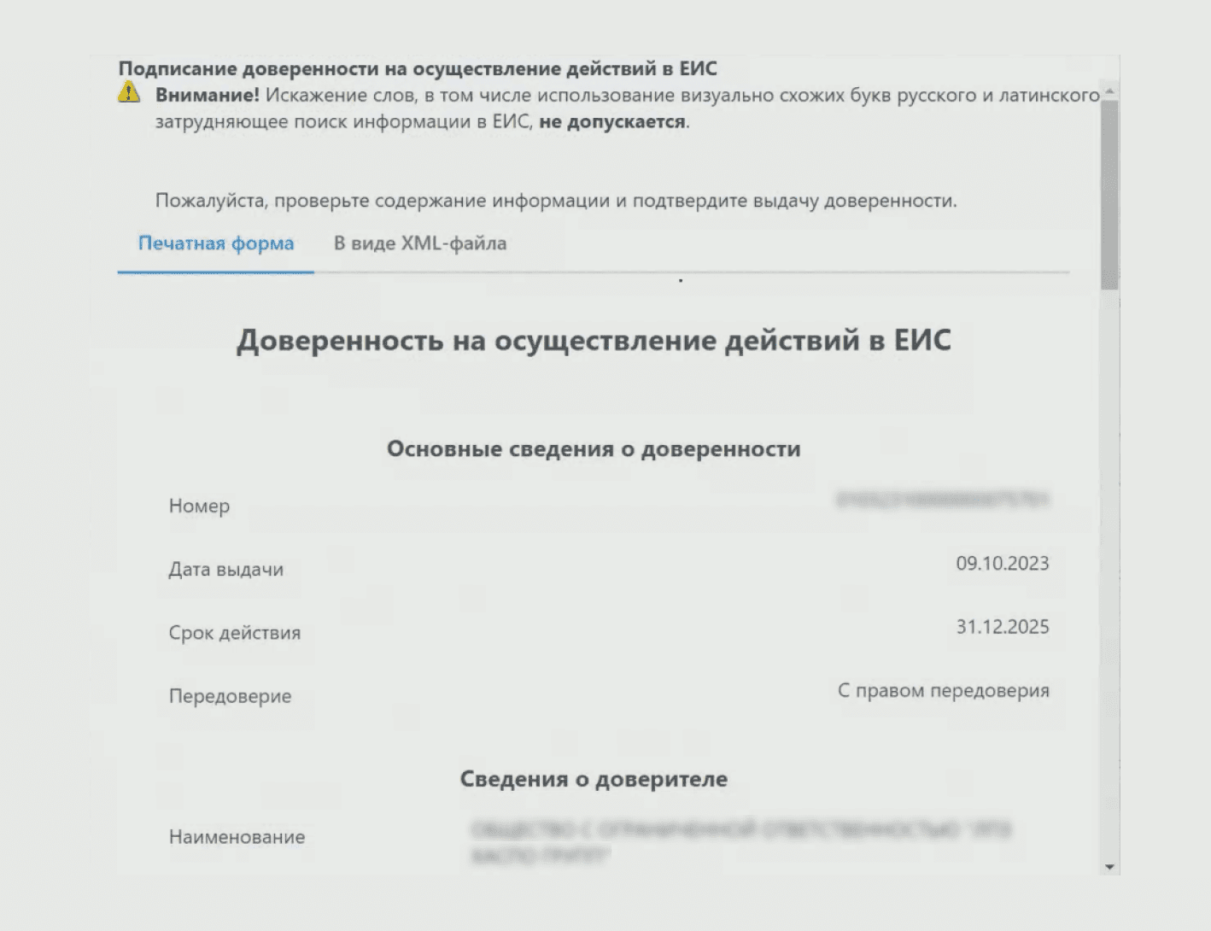](https://services.kontur.ru/Files/Modules/Article/46244i/a1064800-685c-4e8f-a071-b37d7dbdaa63.png?utm_campaign=subscription&utm_content=1&utm_medium=email&utm_orderpage=zakupki.kontur.ru%2Fsite%2Farticles%2F46244-kak_oformit_mchd_dlya_raboty_v_zakupkah&utm_source=zakupki&utm_startpage=zakupki.kontur.ru%2Fsite%2Farticles%2F46244-kak_oformit_mchd_dlya_raboty_v_zakupkah&utm_referer=www.google.com)

[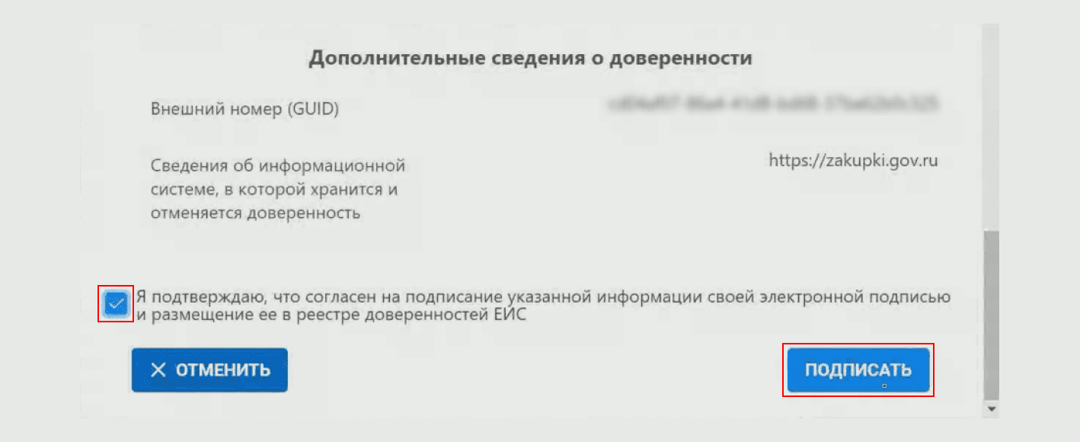](https://services.kontur.ru/Files/Modules/Article/46244i/29125417-0c6d-4ca1-8e03-09cfa29b1ada.png?utm_campaign=subscription&utm_content=1&utm_medium=email&utm_orderpage=zakupki.kontur.ru%2Fsite%2Farticles%2F46244-kak_oformit_mchd_dlya_raboty_v_zakupkah&utm_source=zakupki&utm_startpage=zakupki.kontur.ru%2Fsite%2Farticles%2F46244-kak_oformit_mchd_dlya_raboty_v_zakupkah&utm_referer=www.google.com)

Доверенность сформирована. Созданная МЧД будет храниться в реестре.

[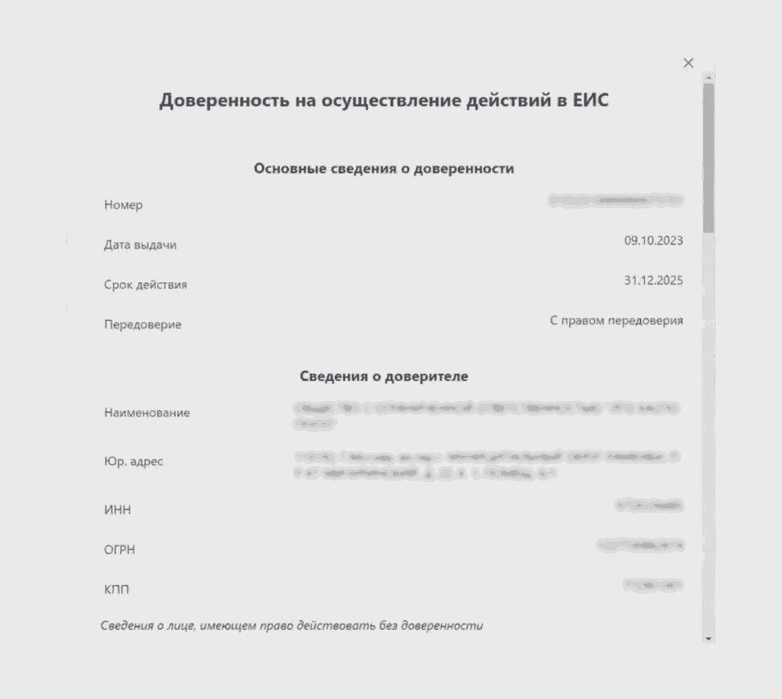](https://services.kontur.ru/Files/Modules/Article/46244i/9f673bcd-2394-41cc-ab94-66e030f35185.png?utm_campaign=subscription&utm_content=1&utm_medium=email&utm_orderpage=zakupki.kontur.ru%2Fsite%2Farticles%2F46244-kak_oformit_mchd_dlya_raboty_v_zakupkah&utm_source=zakupki&utm_startpage=zakupki.kontur.ru%2Fsite%2Farticles%2F46244-kak_oformit_mchd_dlya_raboty_v_zakupkah&utm_referer=www.google.com)

Доверенность необходимо скачать.

[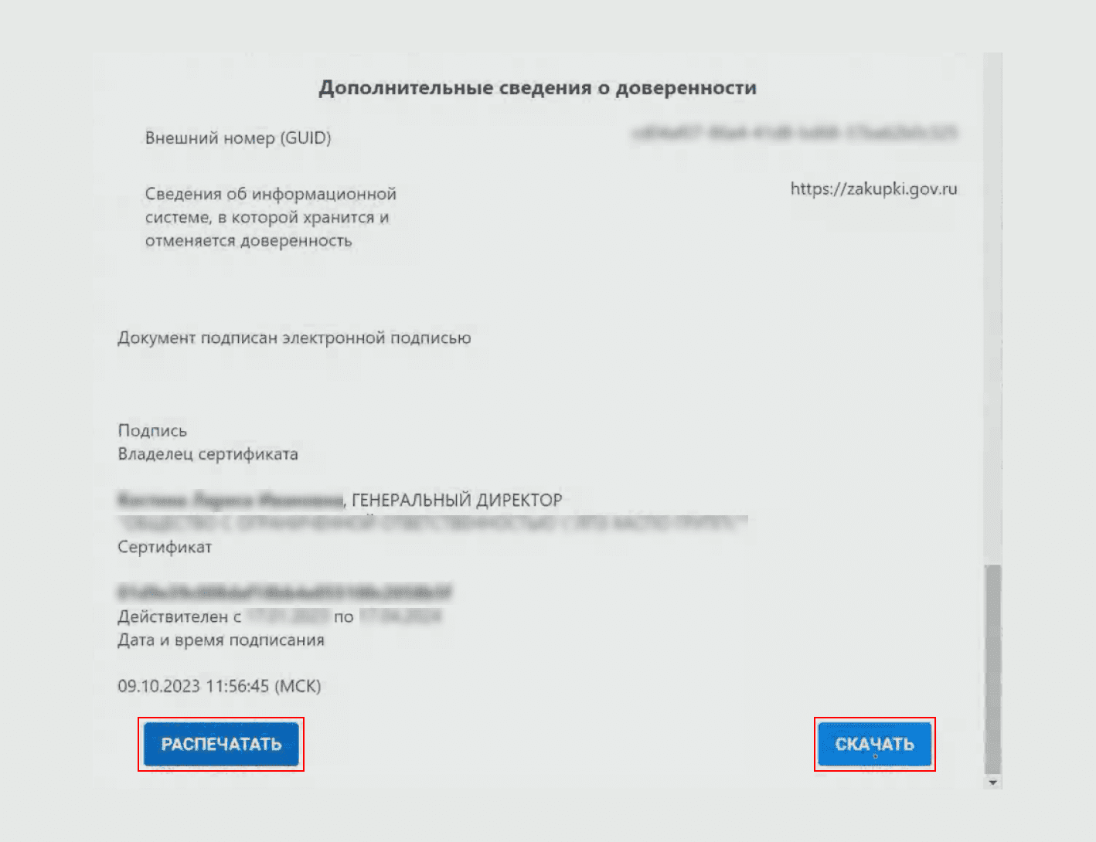](https://services.kontur.ru/Files/Modules/Article/46244i/12048651-ae44-4618-ad39-912d0ee75db6.png?utm_campaign=subscription&utm_content=1&utm_medium=email&utm_orderpage=zakupki.kontur.ru%2Fsite%2Farticles%2F46244-kak_oformit_mchd_dlya_raboty_v_zakupkah&utm_source=zakupki&utm_startpage=zakupki.kontur.ru%2Fsite%2Farticles%2F46244-kak_oformit_mchd_dlya_raboty_v_zakupkah&utm_referer=www.google.com)